Cài đặt các lớp **Vehicle**, **Car**, **MotorBike**, **Person** dựa theo biểu đồ lớp dưới đây:

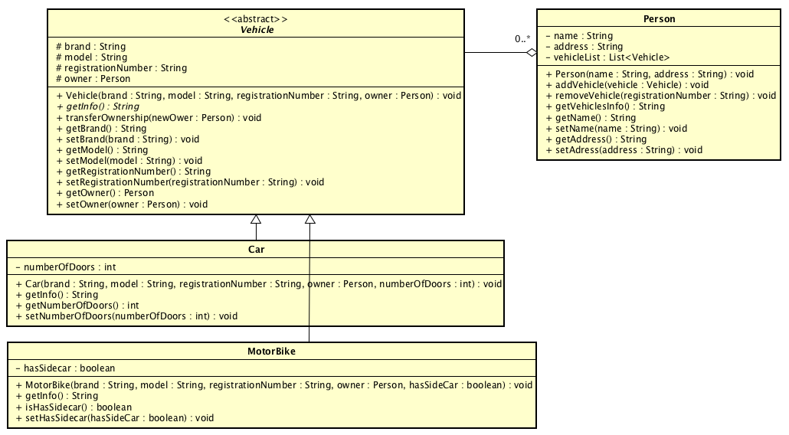

1. Tạo các lớp, thuộc tính, getter, setter, constructor như biểu đồ lớp
2. Phương thức **getInfo()** khai báo ở lớp **Vehicle** là *abstract*. Cài đặt bản ghi đè cho phương thức này ở các lớp **Car** và **MotorBike** trả về kiểu dữ liệu **String** theo định dạng lần lượt như các ví dụ dưới đây:

Lớp **Car**:

Car:

Brand: Mercedes-Benz

Model: S400

Registration Number: 30A - 888.88

Number of Doors: 4

Belongs to Nguyen Van A - 144 Xuan Thuy, Cau Giay, HN

Lớp **MotorBike**:

Motor Bike:

Brand: Yamaha

Model: YZF-R6

Registration Number: 29 - P1 686.68

Has Side Car: false

Belongs to Nguyen Van A - 144 Xuan Thuy, Cau Giay, HN

1. Trong lớp **Person** khai báo thuộc tính **vehicleList** có kiểu dữ liệu *List\<Vehicle>* để chứa danh sách phương tiện mà người này sở hữu. Cài đặt các phương thức **addVehicle()** và **removeVehicle()** để thêm và xóa phương tiện của người này.
2. Trong lớp **Person** cài đặt phương thức **getVehiclesInfo()** để lấy ra dữ liệu các phương tiện mà người này sở hữu. Phương thức trả về kiểu dữ liệu **String** theo định dạng lần lượt như các ví dụ dưới đây:

a. Nếu không có phương tiện nào thì trả về theo định dạng:

Nguyen Van A has no vehicle!

b. Nếu danh sách phương tiện không rỗng thì trả về theo định dạng:

Nguyen Van A has:

Car:

Brand: Mercedes-Benz

Model: S400

Registration Number: 30A - 888.88

Number of Doors: 4

Belongs to Nguyen Van A - 144 Xuan Thuy, Cau Giay, HN

Motor Bike:

Brand: Yamaha

Model: YZF-R6

Registration Number: 29 - P1 686.68

Has Side Car: false

Belongs to Nguyen Van A - 144 Xuan Thuy, Cau Giay, HN

1. Trong lớp **Vehicle** cài đặt phương thức **transferOwnership()** để chuyển quyền sở hữu phương tiện sang người khác